Муниципальное бюджетное дошкольное образовательное учреждение
Курагинский детский сад №15

ВЕСТНИК
ПЕДАГОГИЧЕСКИХ ИННОВАЦИЙ

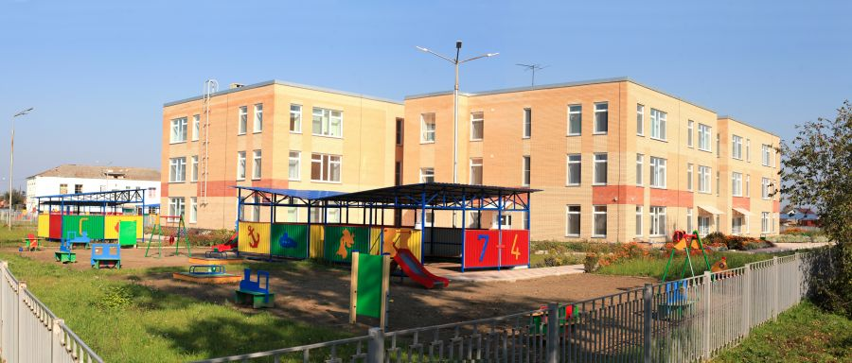

Выпуск №1(дошкольная педагогика)

пгт. Курагино-2017

Редколлегия:
Остапенко Ю.В., зам.заведующей по ВР
Зельч Я.М., заведующая МБДОУ Курагинский д/с №15

Содержание

- Кислова О.В. Конспект организованной образовательной деятельности по познавательно – речевому развитию детей старшей группы компенсирующей направленности «Помощники» для Золушки»...................................................................4

- Лобарева К. А. Конспект организованной образовательной деятельности в старшей группе компенсирующей направленности «Здравствуй, зимушка-зима!»......................9

- Норенко С.В. Конспект организованной образовательной деятельности по познаватльному развитию для детей подготовительной группы «Путешествие на необитаемый остров».........................................................................................................13

- Пирожкова А.А. Конспект организованной образовательной деятельности в старшей группе компенсирующей направленности в соответствии с ФГОС «Русская матрешка».............................................................................................................................18

- Рузанова Т. А. Конспект педагогического мероприятия с детьми подготовительной группы компенсирующей направленности «Лаборатория пера»....................................22
.
- Рузанова Т. А. Конспект педагогического мероприятия с детьми подготовительной группы компенсирующей направленности «Удивительные ложки»..............................26

- Турчанова Т.В., учитель-логопед, Сёмина И.С., педагог-психолог. Конспект открытого интегрированного занятия учителя-логопеда и педагога-психолога «Прогулка по волшебному зимнему лесу» в старшей компенсирующей группе............30

- Хроменко Е.И. Конспект организованной образовательной деятельности по познавательному развитию детей в старшей группе «В страну Сказок»......................35


Кислова Ольга Васильевна воспитатель группы компенсирующей направленности образование среднее профессиональное педагогический стаж 5 лет

Конспект организованной образовательной деятельности по познавательно – речевому развитию детей старшей группы компенсирующей направленности «Помощники для Золушки»

Цель: создание условий для закрепления знаний детей о бытовых приборах и их назначении, о их истории возникновения, цвете, размере, форме и пользе отдельных приборов современной бытовой техники.
Задачи:
Образовательные:
- Расширить знания детей об электричестве и электроприборах, о истории возникновения отдельной бытовой техники.
- Обобщить знания детей о пользе и опасности электроприборов.
- Уточнить с детьми правила техники безопасности, при использовании электроприборов в быту.
- Активизировать словарь детей понятиями «Бытовая техника», «Электроприборы», «Утюг», «Холодильник», «Чайник», «Плита», «Пылесос», «Электричество».
Развивающие:
- Активизировать речь и мыслительную деятельность детей. Способствовать умению чётко и грамотно формулировать свою мысль.
- Развивать зрительное и слуховое внимание, словесно – логическое мышление, память, творчество, воображение.
Воспитательные:
- Воспитывать такие нравственные качества как чуткость, доброта, отзывчивость, умение работать сообща.
- Воспитывать элементарные навыки безопасного поведения в быту при обращении с электричеством.
Развивающая среда:
1.Звонок от «Золушки».
2. Инсцинировка «поход в магазин».
3. Загадки.
4. Мелодии с использованием ИКТ.
5. Дидактические игры: «Найди пару», «Мастер недоукрасил», «Что варил повар?», «Да и нет».
6. Картинки по теме «Техника безопасности при использовании электроприборов».
7. «Посылка».
8. Сюрприз для детей от Золушки (угощение).

Ход ООД.
Ребята, посмотрите, сколько много сегодня у нас гостей!!! Что мы должны сделать? (поздороваться). Для начала давайте встанем в круг и пожелаем друг другу, а также нашим гостям доброго утра.
Собрались все дети в круг,
Я – твой друг и ты – мой друг,
Крепко за руки возьмёмся
И друг другу улыбнемся.
Встанем рядышком по кругу,
Скажем «Здравствуйте» друг другу.
Нам здороваться не лень,
Всем «Привет!» и «Добрый день!».
Если каждый улыбнётся,
Утро доброе начнётся!
С добрым утром!!!
- Ребята, присаживайтесь на стулья, одну минуту мне звонят. Ало!... Здравствуйте!!!...
Кто это?...
- (Здравствуйте, я та девушка, что…
Рано в полночь убежала,
И, споткнувшись потеряла,
На балу у короля
Туфельку из хрусталя.)
- Кто бы это мог быть? (Золушка). Да, да, Золушка, мы тебя узнали.
- ( Мне нужна ваша помощь, я узнала, что ребята из детского сада «Маленькая страна» смогут мне помочь).
- Хорошо, мы постараемся.
- ( Я живу со злой мачехой, и на каждый день она мне даёт большой список дел. У меня совсем нет времени, а я так хочу снова попасть на бал, и повстречать принца. Я надеюсь, вы сможете мне помочь осуществить мою мечту. До свидания!)
- До свидания, Золушка!!! Ребята, вам жалко Золушку? Поможем ей? Для начала давайте вспомним какие она выполняла дела по дому каждый день, и какие предметы – «помощники» ей в этом помогали?
(рассуждения детей в появлением соответствующих изображений на телевизоре).
- Чем наводила порядок? (Веником из тонких прутьев, больше похожим на метлу. Им она собирала крупный мусор, а мелкий мусор и пыль мыла тряпкой).
- Как варила еду и кипятила воду? ( На печи. Сначала она её топила дровами, затем наливала в чугунок воду и ставила на плиту печи)
- Где Золушка хранила продукты и приготовленную пищу? ( В погребах. Под землёй намного прохладнее, чем на поверхности. Вот поэтому там и хранили продукты питания. А Золушке по нескольку раз приходилось в него спускаться, складывать все необходимое в корзины. И потом, когда они становились очень тяжелыми, поднимать их и нести на кухню).
- А чем она гладила бельё? (Чугунным утюгом. В него она накладывала горячие угли из печи, он становился горячим, и она могла утюжить белье).
- Вот это да, легко ли Золушке выполнять работу по дому? Она попросила у нас помощи, но как мы сможем ей помочь? Что есть у нас, чего не было у нее? Какие предметы – «помощники» помогают вашим мамам выполнять домашние дела? (утюг, пылесос, плита, стиральная машина…..).
- А как мы можем назвать все эти предметы одним словом? (бытовая техника). Но где мы возьмём всю необходимую бытовую технику? (в магазине…). Значит отправляемся в магазин (под музыку «змейкой»).
В путь дорогу мы пойдём,
В магазин мы попадём!
- Вот пришли мы в магазин. А зачем же мы сюда пришли? (…чтобы помочь Золушке и приобрести бытовую технику…). Понятно. Посмотрите, какой необычный магазин, в нем нет продавца, значит нам самим придётся выбрать все необходимое.
- Пройдём к первому прилавку. Что бы могла означать эта музыка? Загадка:
Есть у вас в квартире робот,
У него огромный хобот.
Любит робот чистоту,
И гудит, как лайнер «Ту».
Он охотно пыль глотает,
Не болеет, не чихает.
- Что же это? (пылесос). Что же человек делает пылесосом. Как гудит? Сказано, как лайнер «Ту», значит, как самолёт. Вдохнём и на выдохе погудим У-у-у-у. (Весёлая музыка) Мы справились с заданием? Значит кладите пылесос в тележку, отправляемся дальше, нам нельзя терять ни минуты.
- Что у нас на втором прилавке? Здесь для нас ещё одно задание.
(На столе выложены карточки)
- Как будем выполнять это задание? (Распределить карточки парами).
Волосы – фен
Мороженное – холодильник
Ночь – светильник
Ковёр – пылесос
Кастрюля – плита
Платье – швейная машина
( Играет весёлая музыка, снимаем лист с картинки)
- Что это? (утюг). Что люди делают утюгом? (две футболки, одна утюженная, вторая нет) А чем отличаются эти две вещи?
- Мы справились с заданием? Продолжим.
- Новое задание. Что это? (кружки) Но мы же чай пришли сюда пить. Как будем выполнять это задание? (Последовательность).
-Музыка! Что ожидает нас тут? (чайник). Давайте превратимся в чайник и представим, что в нас начинает закипать вода, закипела, выключился (на выдохе произнести ф-ф-ф). (Хлопок в ладоши) – мы снова ребята! Забираем чайник и в путь!
- Ребята, это что? (кастрюли). Может там есть что-нибудь вкусненькое? Давайте проверим. Что хотели приготовить из этих круп? Как называется крупа? Какая каша получится из этой крупы?
(Весёлая музыка – с заданием справились!).
- Как называется этот бытовой прибор? (плита). Как она помогает в жизни человека? Мы выполнили это задание правильно? Тогда отправляемся дальше.
- Интересно, какое задание нас ожидает здесь? О! Снова загадка!
Летом папа ваш привёз
В белом ящике мороз.
И теперь мороз седой
Дома летом и зимой.
Бережёт продукты:
Мясо, рыбу, фрукты.
- Что это за «чудо – техника»?
- Зачем людям нужен холодильник? Мы выполнили задание? Что было нам знаком, когда мы правильно выполняли задание? (весёлая музыка). Она звучала? Может есть ещё что-то, давайте поищем? (находим под столом задание). Читаю:
«В холодильнике хранятся продукты, но многие люди кладут в него то, чему там не место. Разберитесь, пожалуйста, что должно храниться в холодильнике, а чего там быть не должно!».
(На столе две корзины и рассыпаны игрушки (продукты питания и другие, необходимо рассортировать игрушки по корзинам).
- (Музыка!)Теперь мы справились? (да) Молодцы! Забирайте холодильник!. Теперь давайте проверим покупки, ничего не забыли? Ой, забыли… А для кого мы всё это приобрели? А зачем ей все это? Теперь все ясно, всё необходимое у нас? Тогда отправляемся обратно в детский сад, в нашу группу.
Топ, топ – топотушки
Плачет Золушка в избушке,
Надо Золушке помочь
Уходи усталость прочь!
Постираем мы белье,
И прополоскаем,
Пирожков ей напечём,
И на стол поставим.
Платье новое сошьём,
Туфли ей наденем.
Едет Золушка на бал,
Здравствуй, здравствуй, Карнавал!!!
Из магазина мы уйдём,
И к нам в группу попадём.
- Ребята, размещайте всю бытовую технику на доску. Посмотрите, она отличается от «помощников» Золушки? Что общего есть у всей бытовой техники, которую мы приобрели в магазине? (шнур и вилка). Как по-другому можно назвать бытовую технику? (электроприборы).
- Теперь понятно, бытовая техника работает от электричества, а что ещё должен знать каждый человек и тем более ребёнок при её использовании?.
- Нельзя тянуть за электрический провод. Выключая прибор, нужно браться рукой за вилку
- Нельзя трогать без разрешения взрослых электроприборы.
- Не зажигайте газ самостоятельно, без взрослых. Не крутите краны на плите – можно не заметить, что плита работает.
- Молодцы, значит в этом проблем у вас не будет! Все покупки у нас, но как же мы их передадим Золушке если это всего лишь фотографии бытовых приборов?
- Давайте отправим посылку не ей самой, а ей крёстной фее, она волшебница и сможет превратить картинки в настоящих «помощников» и передаст их своей племяннице. У нас и коробочка подходящая есть…
(Дети совместно с воспитателем складывают все в коробку)
- Все? Мы ничего не забыли? У Золушки никогда не было электроприборов, что же ей необходимо еще положить? Правильно, технику безопасности.
(Воспитатель относит посылку за дверь, звучит волшебная музыка, раздаётся звонок на телефон).
- Ребята, вы не поверите, это Золушка, как быстро! Вот что значит волшебство.
- (Друзья, большое вам спасибо! Крестная фея всех ваших «помощников». С ними все дела выполняются быстро и просто. Теперь у меня появится много свободного времени и я обязательно отправлюсь на бал. Спасибо, ребята, вы просто волшебники!!! В благодарность я отправляю вам угощение. До свидания).
- Мы рады были тебе помочь, Золушка!!! До свидания!!!
- Ребята, а мы действительно помогли Золушке? О чем она нас просила? Для чего ей она была нужна? Где мы приобрели всю необходимую бытовую технику? Мы помогли Золушке? Это здорово, когда ты можешь помочь другому человеку!!!
- Ну вот наше приключение подошло к концу и в завершении мы поиграем ещё в одну игру. Вставайте в одну линию, повернитесь ко мне спиной и слушайте внимательно:
- Повернитесь ко мне те, кто сегодня правильно выполнил задание?
- Повернитесь ко мне те, кто сегодня помог Золушке?
- Отвернитесь те, кому было скучно и не интересно в нашем приключении.
- Повернитесь все, кому 5 или 6 лет.
- Ребята, спасибо вам большое, вы умницы и большие помощники. А теперь попрощаемся с нашими гостями. (Уходя из группы звучит волшебная музыка)
- Что это может означать? (Золушка отблагодарила детей гостинцем. Забирают гостинец, уходят).



Лобарева Ксения Артемовна
воспитатель группы компенсирующей направленности
образование высшее
педагогический стаж

Конспект организованной образовательная деятельности
в старшей группе на тему «Здравствуй, Зимушка-зима!»

Цель: создание условий для формирования представлений о времени года – зима, через музыкальное восприятие и художественную деятельность, «манкография».

Задачи:
Обучающие : уточнить знания детей о времени года зима. Уточнить понятие о добре и зле. Активизировать словарь детей синонимами: (добрый, ласковый, нежный, заботливый, антонимами (злой – добрый, грубый – ласковый, сердитый - веселый).;
Развивающие: показать синтез музыки и характер человека через образ зимы. Развивать умение сравнивать, обобщать, развивать воображение, внимание.
Коррекционные: формировать навыки связной речи. Продолжать учить отвечать на вопросы полным предложением.
Воспитательные: воспитывать добрые чувства к окружающим людям, воспитывать любовь к родной природе.

Интеграция образовательных областей: социально-коммуникативное и познавательное развитие, художественно-эстетическое развитие, физическое развитие.

Технологии: здоровьесберегающие (физминутка, пальчиковая гимнастика, зрительная гимнастика) информационно-коммуникативные (телевизор, компьютер, игровые технологии)

Материалы: снежинки, запись музыки: Чайковский П. И. Времена года «Зима». Звук вьюги и метели. Изображение Зимушки-зимы, картинка Вохринцевой «Зима»; картинки по теме «Зима». Листы картона, клей, кисточки, манная крупа, трафареты деревьев.

Предварительная работа: беседы по теме «Зима»; проведение пальчиковой гимнастики и физминутки; составление описательных рассказов по теме «Зима».

Ход занятия:
Дети входят в группу.
Воспитатель: Ребята, давайте возьмемся за руки и произнесем:
Собрались все дети в круг,
Ты мой друг и я – твой друг.
Дружно за руки возьмемся,
И гостям мы улыбнемся!
Воспитатель: ребята, посмотрите, у нас на полу что-то лежит, какая- то коробка. Как вы думаете, от кого она ?
(дети открывают коробку, достают снежинки, на одной написано что-то).
Воспитатель читает:
«Дел у меня не мало,
Я белым одеялом
Всю землю укрываю,
В лед реки убираю,
Белю поля, дома.
Зовут меня?
Дети: Зима!
Воспитатель: Ребята, как вы думаете, почему мы нашли сюрприз от Зимы?
Дети: Потому что наступила зима.
Воспитатель обращает внимание на чье-то изображение. Слайд 1.

Воспитатель: Ребята, посмотрите, как вы думаете, кто это?
Правильно, это Зимушка-зима.
Посмотрите на нее и расскажите, какая она?
(веселая, нежная, пушистая).
Можно сказать, что Зимушка-зима добрая, заботливая?
Как вы думаете, почему она добрая, как вы определили?
Почему можно сказать, что Зимушка-зима заботливая? Слайд 2

Дети: У нее добрые глаза, она улыбается. Еще она укрывает своим нежным снежным покрывалом поля и леса, словно они надели снежные шубы, а дома – снежные шапки.
Воспитатель: А теперь послушайте музыку. Звучит музыка (дети слушают).
Воспитатель: Что вы можете сказать?
Какая по характеру звучания эта музыка?
Дети: Добрая, нежная, ласковая, спокойная мелодия.
Воспитатель: Как вы думаете, на кого похожа Зимушка-зима?
Можно сказать, что она похожа на ласковую, добрую маму, которая заботится о нас всех?
А вы бываете добрыми, заботливыми?
Воспитатель: И, конечно же, Зимушка-зима нам дарит много хорошего настроения.
-Когда это бывает?
-Когда на улице светит солнышко, весело щебечут птицы, стоит легкий морозец, можем ли мы с вами усидеть дома?
Дети: Нет, не можем!
Воспитатель: Посмотрите на картинку (Слайд 3).
-Расскажите, кто, чем занят?
- Как вы думаете, какое у них у всех настроение?
Дети: Радостное, веселое. От мороза горят щеки.
Воспитатель: Давайте, и мы с вами поиграем.

Физминутка: "Снежок"
Раз, два, три, четыре (наклон вперед за снегом)
Мы с тобой снежок лепили (показывают, как лепят снежок)
Круглый, крепкий, очень гладкий (показывают какой)
И совсем, совсем не сладкий (грозят пальцем)
Раз - подкинем, два - поймаем,
Три - уроним и сломаем.

Воспитатель: ой, ребята, что-то у нас происходит! Закройте глаза и послушайте (звучит звук ветра и вьюги).
Что вы слышите?
Дети: Воет ветер, метет метель.
Воспитатель: посмотрите (Слайд 4).

-Кого вы видите на экране?
-Зимушка-зима разозлилась и превратилась, в какую зиму?
-Как вы догадались?
-Правильно, у нее сдвинуты брови, она вся колючая и пронизана холодом.
Воспитатель: Можно ли сказать, что Зима злится, как человек?
Дети: Да.
Воспитатель: Когда люди злятся?
Дети: Когда им плохо, когда плохое настроение, или когда их кто-то обидел.
Воспитатель: Покажите, как вы злитесь или хмуритесь.
Воспитатель: А чтобы человеку поднять настроение, чтобы он больше не злился, что нужно сделать?
Дети: Нужно сделать что-то приятное.
Воспитатель: Мы с вами выяснили, что Зимушка-зима, так же как и человек, может быть доброй, ласковой, а может быть и гневной и озлобленной.
Воспитатель: Чтобы она была доброй и ласковой что мы можем сделать для зимы?
Дети: Сделать подарок для зимы.
Воспитатель: Давайте сделаем Зимушке-зиме приятное и сделаем подарок. Но сначала потренируем наши пальчики.

Пальчиковая гимнастика:
Раз, два, три, четыре, пять, Загибают пальчики по одному.
Мы во двор пошли гулять. Идут по столу указат. и средн. пальч.
Бабу снежную лепили, «Лепят» комочек двумя ладонями.
Птичек крошками кормили, «Крошат» хлеб всеми пальчиками.
С горки мы потом катались, Ведут указ. пальцем по ладони.
А еще в снегу валялись. Ладошки кладут на стол одной и другой стор.
Все в снегу домой пришли. Отряхивают ладошки.
Съели суп, и спать легли. «Едят ложкой» суп
Воспитатель: сегодня мы с вами будем картины. А теперь приступаем.
Дети рисую свои картины. Слайд 5

Продуктивная деятельность: Музыка звучит на протяжении всего художественного процесса (Чайковский П. И. Времена года).

Рефлексивно - корригирующий: Что изобразили на своих картинах?
Молодцы, хорошо поработали, красивые картины создали, как настоящие художники. Кому бы вы хотели подарить свои картины доброй Зимушке-зиме или злой? Что вам сегодня понравилось? Что больше всего запомнилось?

Воспитатель: Посмотрите ребята, какая стала зима?
(Обращаем внимание на слайд)
Ответы детей.

Итог занятия: сегодня на занятии мы говорили о характере зимы и выяснили, что зима, так же как и человек может быть доброй, а может быть и злой. А сейчас закройте глаза. К вам в гости прилетели снежинки (воспитатель на ладошки кладет снежинки). Загадайте самое заветное и доброе желание, и оно сбудется. Всем спасибо за работу.

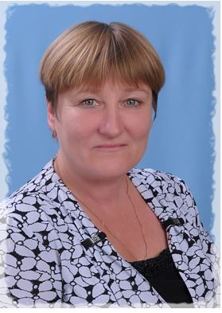

Норенко Светлана Васильевна
воспитатель группы компенсирующей направленности
педагогический стаж

Конспект организованной образовательной деятельности по познавательному развитию детей (ФЭМП)
«Путешествие на необитаемый остров» в подготовительной группе.

Цель: закреплять математические знания, умения и навыки посредством игры-путешествия.
Задачи:
- Закреплять знания о составе чисел в пределах 10
- Закреплять умение называть последующее и предыдущее число, обозначать цифрой
- Закреплять знания цветов и геометрических фигур
- Совершенствовать навыки порядкового счета в пределах 10; называть числа в прямом и обратном порядке.
- Упражнять в работе по клеткам.

Воспитатель: Ребята, к нам сегодня пришли гости, давайте поприветствуем их
и подарим им свои улыбки.
Сегодня я приглашаю вас в путешествие, вы согласны? Закройте глаза.
(шум ветра)
Ой! Мы с вами попали на необитаемый остров. Смотрите, нам послание.

Читаю: «Здравствуйте, путешественники! Вы попали на пиратский остров. Найти наш клад и выбраться с острова сможете, если выполните все задания. Воспользуйтесь картой! Собирайте пазлы! Пираты»

Итак, это карта острова. Давайте посмотрим, куда нам нужно идти направо или налево? (версии детей)
Сначала мы идём налево.
Первой на пути у нас Поляна «Числовая»
Посмотрите, на карточках не хватает цифр, давайте заполним карточки. Будьте внимательны, мы сможем пройти дальше по карте, если правильно выполним задание. Молодцы!
Нашли 1 пазл.
Можем идти дальше. Смотрим карту. Куда теперь идём? (версии детей) Идём прямо. Вы готовы продолжить путешествие? Отправляемся в путь-дорогу.
Впереди «Дремучий лес».
А вот и лес деревья в нём все перепутались, и нам нужно расставить и сосчитать их по порядку. Вот и навели порядок в лесу. Никто не ошибся.
Нашли 2пазл.
Давайте посмотрим карту, куда теперь идти. (варианты детей)
Идём направо до геометрической поляны.
Поляна «Геометрическая»
Смотрите, здесь что-то страшное произошло – на лесной опушке заколдованные бабочки. Они не могут взлететь. Как вы думаете почему? (у них на крыльях не хватает пятнышек, поэтому они не взлетают). Пятнышки непростые это геометрические фигуры. У бабочек должно быть одинаковое количество пятнышек, сколько на левом крылышке, столько и на правом. Надо восстановить рисунок на крыльях у бабочек.
Вот и освободили вы бабочек. Теперь они могут взлететь в любое время.
Нашли 3 пазл.
Мы славно потрудились, теперь можем немного отдохнуть.

Физминутка:

Сколько елочек зеленых,
Столько выполним наклонов. (8)
Сколько зайчиков у нас,
Столько мы подпрыгнем раз. (7)
Сколько палочек до точки,
Столько встанем на носочки. (5)
Сколько точек будет в круге,
Столько раз поднимем руки. (6)
Давайте посмотрим карту, куда нам дальше идти. Идём направо.
А на пути по карте «Замок Пиратов»
Сейчас они спят. Но в любую минуту могут проснуться, выглянуть в окно и увидеть нас. Если они нас увидят, то заберут в плен. Я предлагаю по быстрее закрыть окна на этажах замка. Секрет: в пустое окно надо поставить такую цифру, чтобы в сумме получилось число, стоящее на башне замка. Состав чисел 5,6,8.
Все окна закрыли? Проверьте!
Нашли 4 пазл.
А мы продолжаем наше путешествие и идём по карте. Куда? Прямо.
Находим клад. Ого, какой большой замок! Как же мы его откроем? Может нам помогут пазлы? Соберите их. Что получилось? Не хватает одной детали. Что же нам делать? Необходимо выполнить последнее задание.
«Графический диктант».
На листочках от красной точки ведём 4 клетки влево1 клетка вверх 1 клетка влево 1 клетка вверх 1 клетка вправо 1 клетка вверх 1 вправо 1 клетка вверх 1 клетка вправо 1клетка вверх 1 клетка вправо 2 клетки вниз 1 клетка вправо 1 клетка вниз 2 клетки вправо соедините косой линией с красной точкой.
Что у вас получилось? КОРАБЛЬ.
Получили 5 пазл.
Подставляем пазл, открываем ключом замок, находим пиастры. Теперь можем возвращаться в детский сад. Плывём в детский сад.
Ну, вот и подошло к концу наше путешествие. А вы помните, какие задания мы с вами выполняли? Что вам понравилось больше всего? Ответы детей.
Воспитатель: Молодцы, мы с вами хорошо все выполнили и получили сокровища, и занятие наше закончилось.
Приложение 1.

2 |  | 4

1 | 2

3 |  | 5

4 | 5

5 |  | 7

6 | 7

2 | 3

2 |  | 4

3 |  | 5

2 | 3

4 |  | 6

5 | 6

6 | 7

5 |  | 7

«Здравствуйте, путешественники! Вы попали на пиратский остров. Найти наш клад и выбраться с острова сможете, если выполните все задания. Воспользуйтесь картой! Собирайте пазлы! Пираты»

Напишите недостающие цифры.

Расставьте деревья в прямом и обратном порядке. Посчитайте их.
В пустое окно поставьте такую цифру, чтобы в сумме получилось число, стоящее на башне замка.
Восстановите рисунок на крыльях у бабочек.
От красной точки ведём 4 клетки влево1 клетка вверх 1 клетка влево 1 клетка вверх 1 клетка вправо 1 клетка вверх 1 вправо 1 клетка вверх 1 клетка вправо 1клетка вверх 1 клетка вправо 2 клетки вниз 1 клетка вправо 1 клетка вниз 2 клетки вправо соедините косой линией с красной точкой.


Пирожкова Анастасия Александровнавоспитатель группы компенсирующей направленности
педагогический стаж

Конспект организованной образовательная деятельности по художественно-эстетическому развитию детей
в подготовительной группе «Матрешка».

Вид деятельности :рисование.
Возрастная группа: подготовительная
Тема: «Русская матрешка».
Цель:
Создание условий для развития представлений детей о происхождении русской матрешки и воплощение Вятской росписи в образе матрешки.
Образовательные задачи: дать детям некоторые сведения о промысле, показать процесс создания и росписи изделий и выделять средства выразительности, элементов узора.
Развивающие задачи: развивать у детей интерес к предметам народного искусства; художественное творчество в процессе восприятия предметов декоративного искусства; закрепить умение использовать в работе ранее усвоенные приемы рисования; развивать творческое воображение.
Воспитательные задачи: воспитывать уважение и гордость за свой народ ; эмоциональную отзывчивость; интерес и любовь к народной игрушке.
Материалы и оборудование: костюм для воспитателя (русский народный),платки для девочек (с росписью), разная домашняя утварь русского народа, фигурка японского монаха иллюстрации и картины с изображением матрешек, трафареты матрешек для раскраски ,гуашь, кисти, баночки для воды, палочки ватные, салфетка.
Ход занятия.
Воспитатель стоит в русском народном костюме в группе. Дети заходят в группу под веселую русскую народную музыку.
Воспитатель: Ребята кто я ,как вы думаете?
Дети отвечают.
Воспитатель: Ребята сегодня я не одна у вас, к нам пришли гости. Поздоровались.
Встали в круг и пожелали друг другу «Доброе утро».(Утро радостных встреч)
Присели на лавки в «Русской народной избе», а у меня есть для вас загадка:

Ростом разные подружки, но похожи друг на дружку.
Все они живут друг в дружке
А всего одна игрушка!
Что же это за подружки?
Дети: Матрешка.
Воспитатель: Достает матрешку .Ребята а у кого-нибудь из вас есть Матрешка дома?
Дети: отвечают.
Воспитатель: А кто хочет побыть сегодня Матрешками? А как это можно сделать? Не хотите ли вы заглянуть в сундук?
Дети: смотрят и достают платки. Девочки одевают на голову платки, как Матрешки.
Воспитатель: Матрешки похожи с нашими в группе куклами?
Дети: отвечают.
Воспитатель: Ребята хотите узнать историю о создании Матрешки?
Дети: отвечают.
Звучит музыкальное сопровождение Гусли и воспитатель рассказывает. Идет показ слайдов по рассказу воспитателя.
В некотором царстве, в нашем государстве жил-был богатый и мудрый купец.
Однажды отправился он торговать за горы и долины, за синие моря-океаны, в дальние заморские страны. И приехал он в страну восходящего солнца – Японию. Удачно торговал он соболями, да куницами, жемчугом и другим красным товаром. Да так подружился с одним японским купцом, что то на прощание подарил ему удивительную деревянную игрушку – монаха, сделанного из дерева, да не простого, только дотронешься до игрушки, она качается. Поблагодарил купец за знатную игрушку и опять через моря-океаны, горы и леса возвратился в Россию, в своё царство-государство. Как приехал, перво-наперво побежал он к известному в его деревне мастеру-игрушечнику и показал ему затейливую игрушку из заморских стран. Да и говорит мастеру: “ Можешь ли ты сделать для наших ребятишек такую красоту?”. Мастер отвечает: “Отчего не сделать. Сделать то можно, да больно уж чудная она, да и непонятна будет нашим ребятишкам”. Попросил купец мастера сделать к утру японского монаха и ушел. А тут в избу прибежала мастера дочка – Матрена, с любимым другом петушком.
Воспитатель показывает куклы в народном костюме и игрушечного петушка
Посмотрела Матрена на японского монаха, залюбовалась, и стала играть. А мастер смотрит на дочку и думает: “Скоро у моей Матрены именины, дай-ка я сделаю ей подарочек”. И стал точить из дерева куколку. Выточил, да и расписал: платочек, сарафанчик – как у Матренушки, весь расписной в цветочек. Одну куколку для Матрены сделала, другую для купца.
Пришел рано утром купец – смотрит – что за чудо: маленькая девочка, как живая, глазки блестят, бровки тонкие, губки алые, щечки румяные ( дети рассматривают матрешку)
Залюбовался купец работой Мастера и заказал ему 100 таких Матрен.
Прибежала утром Матренушка, да так и ахнула – себя узнала. Поцеловала отца и скорей подружкам хвастать. Прибежали подружки в избу к Мастеру. Все просят такую - же Матренушку. Всем сделал по куколке Мастер, а сам задумался. Вон сколько у Матрены подруг, дай-ка сделаю разных кукол и всех в одну положу. Будет матрешка с секретом. Выточил он большую куклу, потом поменьше, и еще поменьше…
Воспитатель : Интересно, а сколь у нее деток? Открывают (счет матрешек).
Русские матрешки очень разнообразны по форме и росписи, в зависимости от места происхождения .Посмотрите (на слайдах фото Сергиевской матрешки, Вятской матрешки.)
Воспитатель : Ребята это еще не все виды росписи, с другими мы познакомимся позже .а теперь не хотите отдохнуть?
Дети: отвечают.
Физкультминутка: «Матрешка».
Хлопают в ладоши дружные матрешки.
(Хлопают в ладоши)
На ногах сапожки,
(Руки на пояс, поочередно выставляют ногу на пятку вперед)
Топают матрешки.
(Топают ногами)
Влево, вправо наклонись,
(Наклоны телом влево – вправо )
Всем знакомым поклонись.
(Наклоны головой влево- вправо)
Девчонки озорные, матрешки расписные.
В сарафанах ваших пестрых
(Руки к плечам ,повороты туловища направо-налево)
Вы похожи словно сестры. Ладушки, ладушки, веселые матрешки.
(Хлопают в ладоши).
Воспитатель: Вот мы с вами узнали о происхождении матрешек, какие они бывают, сами побыли одеты, как матрешки. Вам понравилось?
Дети: отвечают.
Воспитатель: Но, вы сказали, что у вас нет дома матрешек.
Дети: отвечают.
Воспитатель: Тогда давайте закроем глаза и подумаем об этом сильно- сильно. Открывайте глаза. Что вы видите? (показывает заготовку матрешки ).Она вам нравится?
Дети: отвечают.
Воспитатель: А хотите раскрасить их Вятской росписью? (на слайде показывают матрешку Вятской росписи).
Дети: отвечают. Потом глядя на слайд описывают Вятскую матрешку полным ответом.
Воспитатель: Тогда приступайте к работе.
Звучит музыка Балалайки и дети раскрашивают заготовку матрешки Вятской росписью. В завершении полученные работы показывают гостям.
Воспитатель: Мне так понравилось ,что вы ко мне приходили в гости. Какие замечательные матрешки у вас получились: красивые, яркие, все они разные, но цвета красок и рисунок соответсвует Вятской росписи. А вам понравилось у меня? А что именно? Я очень рада, что в каждом доме у вас появилась матрешка. А так как на Руси люди славились своим гостеприимством ,то я тоже хочу вас угостить.( конфета- сладкая матрешка).


Рузанова Татьяна Александровна
воспитатель группы компенсирующей направленности
педагогический стаж

Конспект организованной образовательной деятельности
с детьми подготовительной группы «Лаборатория пера»
Цель: создание социальной ситуации развития в процессе исследовательской деятельности посредством изучения пера по мнемосхеме.
Задачи:
- Создать условия для развития исследовательских способностей посредством проведения опытов;
- Обеспечить условия для развития поисковых способностей (систематизировать и делать умозаключения) по мнемосхеме;
- Обеспечить условия для развития самостоятельности и инициативы в исследовательской деятельности;
- Воспитывать чувство удовлетворения от участия в коллективной работе;
- Стимулировать речевую активность посредством употребления слов, обозначающих качества, признаки и свойства предметов; высказывания детьми своих мыслей и предположений (речевое развитие).
Оборудование: бейджи, фартуки, перья, коробка, письмо, схемы, доска, указка, тазики с водой, масло растительное, полотенца, лупы.
Организация детских видов деятельностей:
- Совместная деятельность ребенка со взрослым;
- Совместная деятельность ребенка со сверстниками;
Ход образовательной деятельности
Организация рабочего пространства | Деятельность взрослого | Деятельность детей | Психолого-педагогические условия/задачи
Вводная часть (организационный и мотивационный момент)
Детям приготовлены места (на стульях или на ковре) | - Ребята, я предлагаю вам поиграть в исследователей. Кто такие исследователи?  -Как вы думаете, чтобы поиграть в эту игру, что- то нужно без чего бы мы не смогли обойтись?  Сегодня я вас приглашаю в экспериментальную лабораторию. | Дети отвечают на вопросы.  Одевают специальную одежду/атрибуты исследователей. | Мотивировать детей на проявление познавательного интереса.
В группе организован большой стол (дети должны иметь возможность сесть вокруг стола или свободно передвигаться). На столе стоит коробка.  . | - Как вы думаете, откуда могли принести нам эту коробку?  Предмет нашего исследования находится в ней.  - Коллеги как нам узнать, не открывая коробки, что же там находится? Мы выслушали ваши предположения, а теперь посмотрим, что же нам прислали.  - Что вы видите?  Предметом нашего исследования является перья.  - Они одинаковые? (длинные, короткие)  - Как вы считаете, это перья одной птицы? (перья гуся и перья курицы)  Коллеги здесь еще послание. « Ребята, здравствуйте! Пишет вам мальчик Саша. Я, на выходных был у бабушки в гостях и увидел интересную историю. У нас около дома разлилась лужа, около лужи ходили гуси и курицы. Тут неожиданно залаяла собака, птицы испугались: гуси с легкость переплыли лужу и при том остались сухие, а курица, которая попала в лужу, вся намокла, бабушке пришлось ее доставать. И тут бабушка сказала: Гусь в воде купался и сухим остался. Ребята, помогите мне понять, почему так произошло, я вам высылаю перья птиц, чтобы вы могли их исследовать. И схемы, которые вам помогут это сделать.  - Давайте рассмотрим схемы. Проходите в конференц-зал. | Предположения детей.  Обследовательские действия детей: раскрывают коробку, рассматривают, трогают, нюхают, сравнивают, измеряют.  Рассматривают перья птиц и сравнивают с картинками.  Рассматривание схем, высказывание предположений. | Условия для закрепления сенсорных качеств предмета.  Развивать умение детей общаться по поводу совместной деятельности (договариваться, делиться материалами, соблюдать очередность рассматривания предмета).  Побуждать детей к речевому общению между собой, организуя диалог.
Основная часть
По количеству групп приготовлены столы для исследований. На них лежат: тазики с водой, перья куриные и гусиные, лупы, масло растительное, кисточки, полотенца, ручки, карандаши, листы бумаги. | -Ребята, мы сможем выполнить это нелегкое задание?  Предлагаем детям разойтись по «мини лабораториям» и приступать к исследованию.  По ходу деятельности в группах детям задаются наводящие вопросы. | Каждая группа берет свою схему. Проводит исследование, фиксирует на листке. | Развивать умение детей общаться по ходу деятельности (договариваться).  Стимулировать высказывания детьми своих мыслей.
Завершение образовательной деятельности
В группе стоят стулья по количеству детей, и стоит магнитная доска. | Воспитатель приглашает исследователей для оглашения выводов группы.  - Коллеги первой группы, что вы поняли из проделанных опытов? Разобрались ли вы, где гусиные, а где куриные перья? Почему гусь в воде купался, а сухим остался? | Выступление детей по поводу исследования. | Развивать умение детей договариваться между собой.  Стимулировать к самостоятельному установлению причинно – следственных связей.
 | Коллеги второй группы, что вы поняли из проделанных опытов? Разобрались ли вы, где гусиные, а где куриные перья? Почему гусь в воде купался, а сухим остался? | Выступление детей по поводу исследования. | Условия для выражения детьми своих мыслей.
 | Приходим к выводу, что у всех водоплавающих птиц на спинке у корня хвоста есть специальная жировая железа, жиром которой гуси клювом смазывают свои перья. Перья этих птиц покрыты тонким слоем жира, который отталкивает воду и не позволяет перу намокнуть.  - Давайте сложим в коробку только гусиные перья и я посылку отвезу мальчику. И с помощью ваших схем рассказу ему все к чему мы пришли.  Давайте из лаборатории вернемся в свою группу.  -Ребята, трудно быть исследователем?  -Что вам больше всего запомнилось и понравилось?  Спасибо за то, что помогли мальчику. Мне с вами было легко и интересно. |  | Условия для выражения детьми своих мыслей.

Конспект организованной образовательной деятельности с детьми подготовительной группы«Удивительные ложки»
(в рамках проекта «Посудное царство»)
Цель: создание социальной ситуации развития в процессе исследовательской деятельности посредством изучение ложки.
Задачи:
- Создать условия для развития исследовательских способностей посредством проведения опытов;
- Обеспечить условия для развития поисковых способностей (систематизировать и делать умозаключения);
- Обеспечить условия для развития самостоятельности и инициативы в исследовательской деятельности;
- Воспитывать чувство удовлетворения от участия в коллективной работе;
- Стимулировать речевую активность посредством употребления слов, обозначающих качества, признаки и свойства предметов; высказывания детьми своих мыслей и предположений (речевое развитие).
Оборудование: бейджи, фартуки, ложки: деревянные, металлические, пластмассовые, коробка, письмо, схемы, карточки с предполагаемыми ответами, доска, указка, тазики с водой, чайники с теплой водой, полотенца, магнитофон, слайд презентация.
Организация детских видов деятельностей:
- Совместная деятельность ребенка со взрослым;
- Совместная деятельность ребенка со сверстниками;
Ход образовательной деятельности
Организация рабочего пространства | Деятельность взрослого | Деятельность детей |  | Психолого-педагогические условия/задачи
Вводная часть (организационный и мотивационный момент)
Детям приготовлены места (на стульях или на ковре) | Воспитатель предлагает детям поиграть в исследователей. На данном этапе выясняется кто такой исследователь, чем он занимается, в какой одежде он работает.  Предлагает преобразиться в исследователей и пройти в лабораторию. | Дети отвечают на вопросы.  Одевают специальную одежду/атрибуты исследователей. |  | Мотивировать детей на проявление познавательного интереса.
В группе организован большой стол (дети должны иметь возможность сесть вокруг стола или свободно передвигаться). На столе стоит коробка.  В группе стоят стулья по количеству детей и стоит магнитная доска. | - Как вы думаете, откуда могли принести нам эту коробку?  Предмет нашего исследования находится в ней.  - Коллеги как нам узнать, не открывая коробки, что же там находится? Мы выслушали ваши предположения, а теперь посмотрим, что же нам прислали.  - Что вы видите? Предметом нашего исследования является ложка.  - Как вы думаете, а они одинаковые? (металлические, пластмассовые, деревянные) Ложка из пластмассы какая? Ложка из металла какая? Ложка из дерева какая? Давайте разделимся на подгруппы и разложим наши группы ложек на разные столы.  -Как же мы разделимся поровну?  Коллеги здесь еще послание. «Ребята группы «Задоринки» мы знаем, что вы любите все исследовать и быть исследователями, пожалуйста, помогите нам решить спор. Детский сад хочет закупить новые ложки, но проблема в том, что мы не знаем из какого материала лучше купить ложки: ложки из металла или пластмассы, а может из дерева?.. Мы повара, уверенны, что вы нам поможете, и примите правильное решение. Мы высылаем вам схемы, с помощью которых вы сможете исследовать ложки. Давайте рассмотрим схемы. Проходите в конференц зал. | Предположения детей.  Обследовательские действия детей: раскрывают коробку, рассматривают, трогают, нюхают, сравнивают, измеряют.  Рассматривание схем, высказывание предположений. |  | Условия для закрепления сенсорных качеств предмета.  Развивать умение детей общаться по поводу совместной деятельности (договариваться, делиться материалами, соблюдать очередность рассматривания предмета).  Побуждать детей к речевому общению между собой, организуя диалог.
Основная часть
По количеству групп приготовлены столы для исследований. На них лежат: 2 тазика с водой: один тазик с водой комнатной температуры, второй тазик пустой; Графин с теплой водой; ручки, листочки, схема исследования. | -Ребята, мы сможем выполнить это нелегкое задание?  Предлагаем детям разойтись по «мини лабораториям» и приступать к исследованию.  По ходу деятельности в группах детям задаются наводящие вопросы. | Каждая группа берет свою схему. Проводит исследование, фиксирует на листке. |  | Развивать умение детей общаться по ходу деятельности (договариваться).  Стимулировать высказывания детьми своих мыслей.
Завершение образовательной деятельности
В группе стоят стулья по количеству детей, и стоит магнитная доска. | Воспитатель приглашает исследователей для оглашения выводов группы.  - Коллеги первой группы, что вы поняли из проделанных опытов? Удобно ли будет кушать пластмассовой ложкой? | Выступление детей по поводу исследования. |  | Развивать умение детей договариваться между собой.  Стимулировать к самостоятельному установлению причинно – следственных связей.
 | Вместе с воспитателем дети приходят к выводу, что пластмассовая ложка хрупкая, поэтому она не долговечна. Из нее можно делать подделки. |  |  | Условия для выражения детьми своих мыслей.
 | Коллеги второй группы, что вы поняли из проделанных опытов? Удобно ли будет кушать деревянной ложкой? |  | Выступление детей по поводу исследования. | Условия для выражения детьми своих мыслей.
 | Приходим к выводу, что деревянная ложка красивая, издает громкий, звонкий звук. И лучше применять ее в музыке, чем из нее кушать.  Играем на ложках фрагмент «Ах, вы сени мои сени» |  |  | Условия для выражения детьми своих мыслей.
 | Коллеги третьей группы, что вы поняли из проделанных опытов? Удобно ли будет кушать металлической ложкой? |  | Выступление детей по поводу исследования. | Условия для выражения детьми своих мыслей.
 | Приходим к выводу, что металлическая ложка прочная, удобная, и лучше оставить ее.  Воспитатель вместе с детьми кладут в коробку металлическую ложку и передают ее в кухню.  - Ребята, вам понравилось играть в исследователей?  -Как вы думаете мы справились с заданием? |  |  | Условия для выражения детьми своих мыслей.

Турчанова Татьяна Владимировна Сёмина Ирина Станиславовна
учитель-логопед педагог-психолог
высшая квалификационная категория высшая квалификационная категория
педагогический стаж …..лет педагогический стаж …..лет

Открытая интегрированная организованная образовательная деятельность учителя-логопеда и педагога-психолога
для детей старшей компенсирующей группы
Тема: «Прогулка по волшебному зимнему лесу»
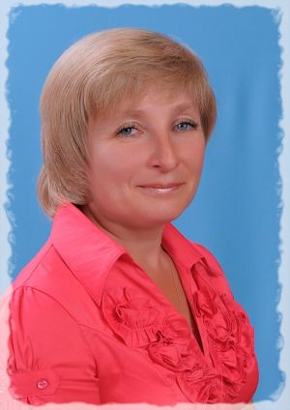
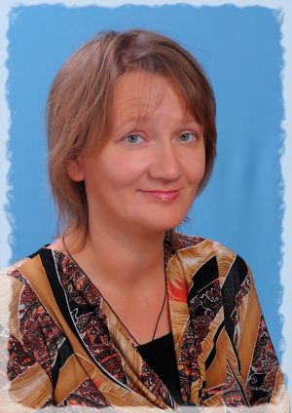
Цель: создание условий для обобщения и систематизации знаний детей о зиме.
Задачи:
Образовательные:
- закреплять представления и знания о зиме;
- уточнять, расширять и активизировать словарь по теме: «Зима»;
- совершенствовать грамматический строй речи.
Коррекционно-развивающие:
- развивать память, внимание, мыслительные процессы;
- корректировать артикуляционную, мелкую и общую моторику, координацию движений;
- развивать зрительное, слуховое и тактильное восприятие;
- развивать речь, умение выражать свои мысли вслух.
Воспитательные:
- воспитывать умение осознанно выполнять инструкции взрослого;
- формировать навыки взаимопонимания, доброжелательности;

Задачи решаются следующими методами: (словесный, наглядный, игровой. практический);
и приемами: ( показ, загадки, наблюдение, динамические упражнения, игры, массаж рук).
Материалы и оборудование: Проектор направленного света, музыкальный центр, музыка используется как звуковой фон при проведении занятия, сборные елки, «снежные сугробы», сундучок с фонариком, разрезные картинки «Четыре времени года», массажные мячи, «снежный» ком; зефир, конверт, снежинка.
Предварительная работа. Беседа о признаках зимы, о свойствах снега; заучивание стихов и загадок по теме «Зима»; беседа о жизни диких животных.

Ход занятия
- Организационный этап.

Дети заходят под фонограмму
Психолог встречает детей и приглашает их встать в круг.
Психолог: Здравствуйте, ребята! Вот и пришла пора нашей встречи. Давайте возьмемся за руки, сделаем красивый, ровный кружок и пожелаем друг другу доброго утра.
(Дети по кругу приветствуют друг друга словами: «Доброе утро, Варя» и т.д.)
- Мотивационный этап.
Упражнение «Снежинки».
Психолог: -Ребята, давайте сегодня мы с вами отправимся в волшебный зимний лес. Хотите? А пойдем мы не за ягодами, не за грибами, не за цветами, а за сказочными чудесами, на волшебную полянку. А что такое чудеса?
- Это что-то неожиданное, волшебное, радостное, сказочное...
А перенесут нас в сказочный лес снежинки. Давайте мысленно представим, что мы с вами превратились в снежинки. Повторяйте за мной.
Кружатся снежинки (Дети кружатся на носочках)
В воздухе морозном.
Падают на землю (Медленно приседают, показывая плавное падение
Кружевные звезды снежинок)
Вот одна упала (Кладут снежинку на ладошку)
На мою ладошку.
Ой, не тай снежинка, (Бережно прикрывают снежинку на ладони
Подожди немножко. другой ладошкой)
Раз, два, три -снежинка на полянку нас перенеси
Дети покружились с закрытыми глазками и открыв оказываются на полянке. Загорается светомузыка.
3. Практический этап.
Логопед:Посмотрите, как много в лесу снега. И никого нет. Вам не страшно? А мне немного страшно. Хотя бы был фонарик какой-нибудь, а то заблудимся и обратно в садик не придем. (Играет музыка)
Посмотрите, сугроб музыкальный, вот так чудо! А это что? (Сундучок.) А что в сундучке? (фонарик.).Действительно, волшебный лес: мы только подумали о фонарике, а он уже у нас. Только не горит. Наверное, он, когда в сугробе лежал, замерз. Давайте его согреем дыханием. (Дыхательная гимнастика)
Среди нас есть волшебники? Подуйте кто-нибудь один на него, согрейте. Нет, не получается. Может быть, другой подует? Нет, не получается. Что же делать? Помните, как в сказке «Репка»? Дед тянул- не вытянул, баба тянула- не вытянула. А когда же они вытянули? (Когда вместе были.) Давайте мы все вместе подуем и скажем волшебные слова «Раз, два, три – фонарик, гори!». Ура! Получилось. Теперь, когда мы все вместе, да еще с фонариком, мы ничего не боимся. Посмотрите кругом, что вы увидели в лесу? (Елки в снегу, сугробы) .Тихонько на цыпочках к елке подойдем. Давайте позовем: «Ау!» Никого. Я посвечу фонариком, может быть, что-то увидим.(Мешочек.) Что же там, как вы думаете? Потрогайте руками, что там может быть?
Психолог. Ребята, а давайте посмотрим, что в мешочке? Ой, смотрите волшебный снежный комочек. А давайте с ним поиграем в игру «Бывает – не бывает зимой»?
Игра: «Бывает — не бывает зимой?»
(дети ловят мяч и отвечают на вопросы)
Зимой солнце светит ярко и греет сильно? (не бывает)
Снег падает большими хлопьями (бывает)
Дети надевают шапки, валенки, куртки и шубы
Девочки ходят в туфлях по снегу
Медведь спит зимой в берлоге.
Приходит Новый год.
На деревьях распускаются листочки.
Дети строят кормушки для птиц.
Ребята играют в снежки.
4. Массаж кистей рук.
Логопед:- Ребята, посмотрите, а на пенечке тоже снежки лежат, но только они волшебные, разноцветные.
Дети берут с пенечка в руки массажные шарики.
- Кладем снежок сначала на одну ладошку, а теперь перекладываем на другую ладонь.
- А сейчас кладем снежок на одну ладонь, другой ладонью его накрываем и выполняем вращательные движения. (Затем тоже самое другой рукой).
- А давайте «нарисуем» солнышко на ладошке:
Нарисую солнышко прокатывают массажным мячиком по
на своей ладошке каждому пальчику.
Пусть оно сияет Вращаем мячик между ладоней
хоть и понарошку.
Молодцы, ребята. И в снежки поиграли, и ручки помассажировали. Вам понравились снежки? Может заберем их с собой? Давайте положим их в наш сундучок. На обратном пути заберем его.
Психолог: Ребята, отдохнули? Может отправимся дальше по волшебному лесу? Смотрите впереди у нас Ледяное озеро, нужно его перейти. Но как это сделать?
Логопед: Давайте посветим фонариком. Что это? (конверт). Давайте посмотрим кому он адресован. Здесь написано детям детского сада «Маленькая страна» группе «Непоседы» от Лесовичка. Вам письмо? А кто такой Лесовичок?
Открываем конверт и читаем первое задание
Логопед: Чтобы перейти через Ледяное озеро, надо назвать зимние приметы.
Дети называют приметы и переходят через озеро.
Упражнение «Времена года».
Психолог: Но здесь еще что то есть в конверте. Посмотрим. Здесь пазлы, давайте их соберем и посмотрим, что получится. Разделитесь по парам и каждая пара получит задание.
Каждая пара получает задание, с картинками времен года, разрезанные на несколько частей.
Психолог: Какое время года получилось на вашей картинке? А какое сейчас время года?
Дети называют последовательность времен года.
Логопед: Ребята, фонарик нам еще на что то показывает. Посмотрим.
Находим на елке снежинку с загадками о диких животных.
Логопед загадывает загадку, дети отгадывают её и изображают животного.
Логопед: - Назовите детенышей лисы, медведя, зайца, волка.
- Какое животное зимой спит?
- Расскажите, заяц какой? А лиса какая?
- Почему этих животных называем дикими?
Но вот наше путешествие подошло к концу. Нам пора возвращаться обратно. А поможет нам вернуться волшебный фонарик.
Возвращаемся на полянку, забираем сундучок и возвращаемся в детский сад.
Психолог: А перенесут нас в детский сад снежинки. Давайте мысленно представим, что мы с вами превратились в снежинки. Повторяйте за мной.
Кружатся снежинки (Дети кружатся на носочках)
В воздухе морозном.
Падают на землю (Медленно приседают, показывая плавное падение
Кружевные звезды снежинок)
Вот одна упала (Кладут снежинку на ладошку)
На мою ладошку.
Ой, не тай снежинка, (Бережно прикрывают снежинку на ладони
Подожди немножко. другой ладошкой)
Раз, два, три -снежинка в детский сад нас перенеси
Дети покружились с закрытыми глазками и открыв оказываются в детском саду. Выключается светомузыка, включается свет.
Но вот мы в детском саду.
5. Итог занятия. Рефлексия
Психолог:- Вам понравилось наше путешествие в волшебный зимний лес?
- А зачем мы туда ходили?
- А какие чудеса мы там увидели?
- А может кому то что-то не понравилось в нашем путешествии?
- Подойдите к доске и выберите смайлик, который показывает, какое у вас сейчас настроение.
Дети выбирают смайлик с настроением и прикрепляют его на доске.
Логопед: Ребята, а мы про снежки забыли, они наверное растаяли? Давайте посмотрим. Ой, что это? Действительно чудеса....
Открываем сундучок и находим зефир. Передаем воспитателям.
Психолог: Ребята, а нам пора прощаться. До свидания!!!

Хроменко Екатерина Ивановна
воспитатель группы компенсирующей направленности
педагогический стаж



Конспект организованной образовательной деятельности
в старшей группе по познавательному развитию (ФЭМП)
«В страну Сказок»
Цель: создание условий для формирования математических знаний посредством игровой деятельности и художественного слова.

Образовательные задачи:
Закрепить порядковый и количественный счет в пределах 7.
Закрепить знания цвета.
Совершенствовать знания геометрических фигур
Совершенствовать умение составлять и решать задачи.
Закрепить представления о сезонных изменениях в природе.
Продолжать учить детей идентифицировать свою половую принадлежность.

Развивающие задачи:
Развивать внимание, логическое мышление, мелкую моторику, зрительное восприятие и память

Воспитательные задачи:
Воспитывать интерес к занятиям математикой, умение действовать сообща, доводить начатое дело до конца.

Интеграция образовательных областей: познание, коммуникация, социализация, физическая культура.

Развивающая среда:
- К семи шарам прикреплены небольшие конверты с загадками о сказочных героях.
- Изображения сказочных героев на экране.
- Конфеты в количестве 7 шт., разного цвета.
- Конверты с геометрическими фигурами.
- Картинка "Найди отличия".
- Сундук.
- Таблички с недостающими геометрическими фигурами.

Ход занятия:
Дети заходят в группу.
Воспитатель читает стихотворение:
Снег кружится,
Снег ложится -
Снег! Снег! Снег!
Рады снегу зверь и птица
И, конечно, человек!
Рады серые синички:
На морозе мерзнут птички,
Выпал снег - упал мороз!
Кошка снегом моет нос.
У щенка на черной спинке
Тают белые снежинки.
Тротуары замело,
Все вокруг белым-бело.
- Скажите, когда это бывает? ( зимой).
- А какое сейчас время года? (зима).
- А какой сейчас месяц зимы? ( февраль).
- Скажите, какая сегодня погода? (холодная, ветреная)
- В такую погоду не всегда хочется гулять, а хочется заглянуть в сказку.
- Ребята, посмотрите, как много у нас разноцветных воздушных шариков!
- Кто же нам их прислал? Как вы думаете?
Воспитатель открывает самый большой конверт. «Здравствуйте, эти воздушные шары прислали вам мы, жители Страны Сказок. Шары необычные, они с загадками. Если вы правильно отгадаете их и выполните задания, то получите ключ от волшебного сундука. Порядок их выполнения написан на воздушных шарах цифрами. Желаем вам удачи!!!»
- Как узнать сколько шаров на прислали жители Страны Сказок? (Нужно шарики посчитать)
- Давайте их сосчитаем. Сколько их? (7)
Воспитатель берет воздушный шар под номером 1 , открывает конверт и загадывает загадку:
Загадка:
Маленькая девочка весело бежит
По тропинке к домику
Что в лесу стоит
Нужно этой девочке к бабушке скорей
Отнести корзиночку, посланную с ней (Красная Шапочка)
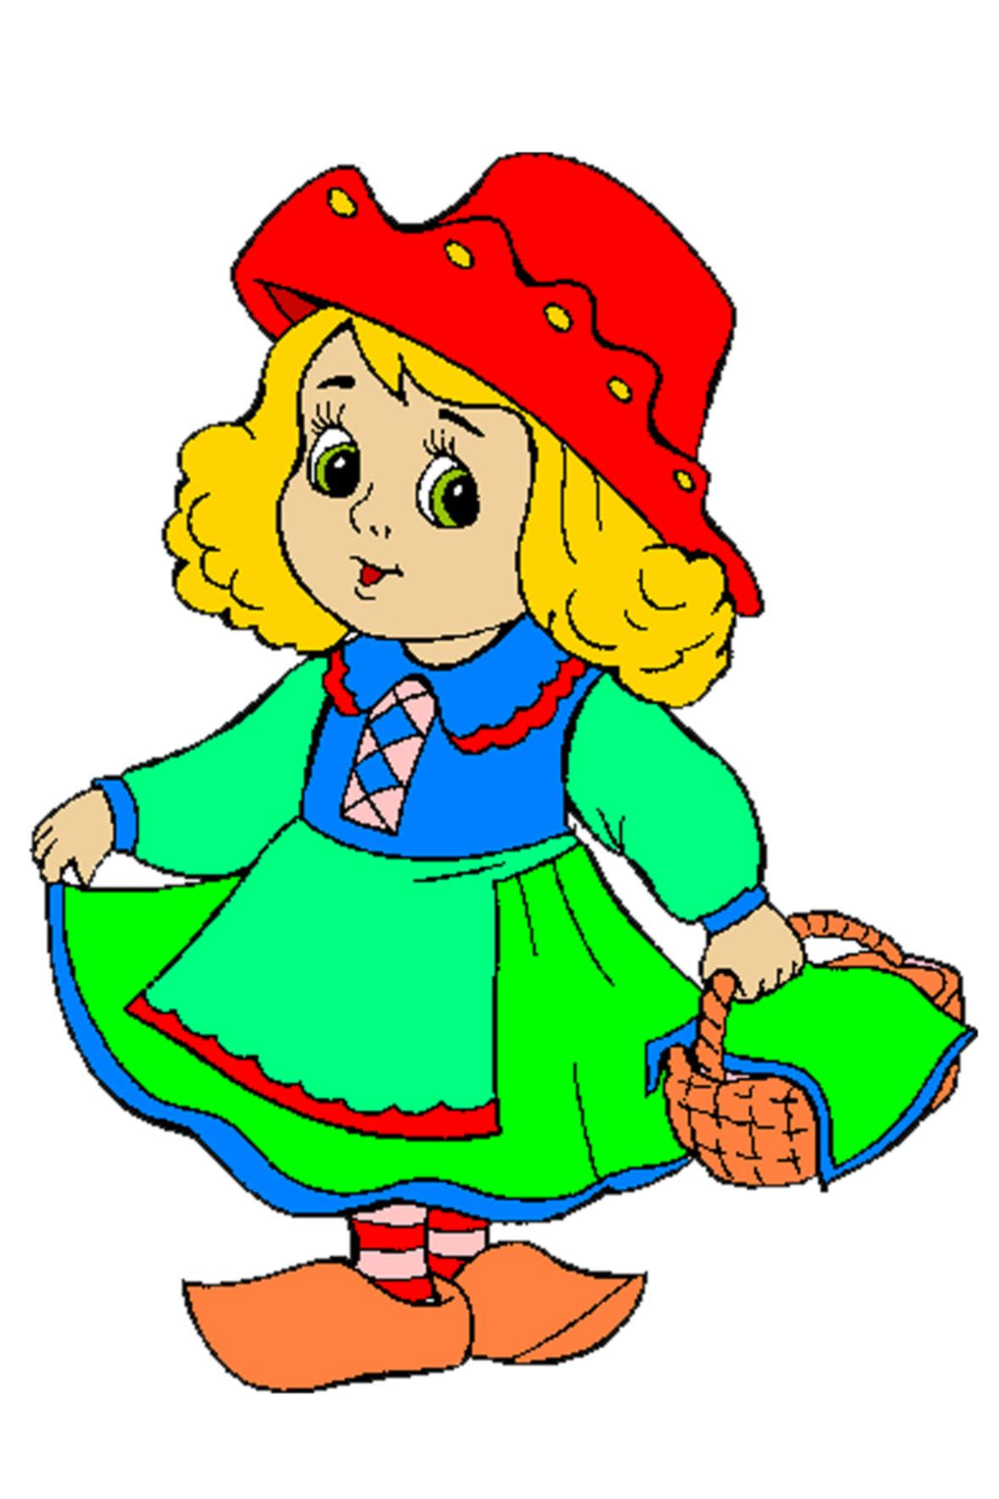
- А вот и сама Красная Шапочка.На экране появляется фигура Красной Шапочки.
- Она идет к бабушке. Что она несет ей? (Ответы детей)
- Молодцы, а еще она несет ей конфеты.
- Как узнать сколько конфет? (Надо сосчитать)
- Давайте сосчитаем. Сколько конфет?
- Сколько всего конфет?(7 конфет)
- Молодцы! Какая по счету желтая конфета? (Желтая конфета по счету 3)
- Какая по счету голубая конфета?
- Какого цвета пятая конфета?
- Какая конфета находится перед малиновой?
- Хорошо! Вы правильно выполнили задание. Нам пора отправляться в следующую сказку, а Красной Шапочке надо идти в гости к бабушке.
Воспитатель берет воздушный шар под номером 2, открывает конверт и загадывает загадку.
Загадка:
Он не знает ничего.
А вы знаете его.
Мне ответьте без утайки.

Как зовут его?.. (Незнайка)
Воспитатель помещает фигуру Незнайки на экран.
- Незнайке нужно помочь собрать из геометрических фигур посмотрите кого. Кто это? (Цыплёнок)
- Правильно. Из каких геометрических фигур он состоит? (Ответы детей)

Задание: рассмотреть рисунки, определить, что на них изображено, какие геометрические фигуры для этого потребовались.
А сейчас поделимся на две команды « Мальчики» и « Девочки». И каждая команда соберет своего цыпленка из геометрических фигур.
Дети собирают цыплёнка.
- Незнайка очень доволен и благодарит нас. Пора отправляться в другую сказку.
Воспитатель берет шар под номером 3, открывает конверт и загадывает загадку.
Загадка:
Их приглашают с другом Геной
На день рожденья непременно.
И любит каждую букашку
Забавный добрый …(Чебурашка)
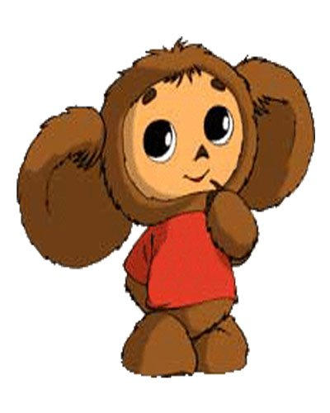
На экране появляется фигура Чебурашки.
«Ребята, Крокодил Гена дал мне задание: - Одному мне не справиться с таким заданием.»
- Давайте поможем Чебурашке.
- Каких геометрических фигур не хватает в таблице?
Дети выполняют задание. Воспитатель помогает детям, которые затрудняются при выполнении.
- Чебурашка говорит «спасибо» за помощь.
- Попрощаемся с Чебурашкой и отправимся в следующую сказку.
Воспитатель берет 4 шар, открывает конверт и загадывает загадку.
Загадка:
Толстяк живет на крыше.
Летает всех он выше,
Если ляжешь рано спать
Ты с ним сможешь поиграть
Прилетит к тебе в твой сон
Живой веселый …. (Карлсон)

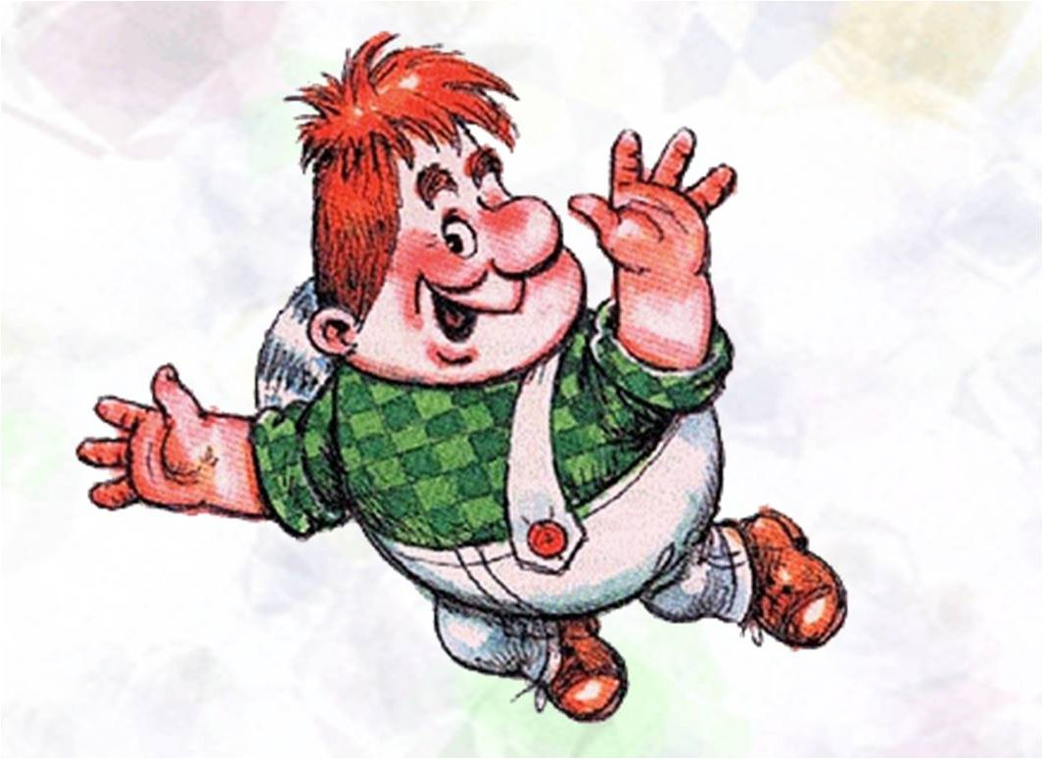
Карлсон предлагает нам поиграть. Эта игра - испытание «Верно- неверно» надо исправить ошибки, которые злой колдун специально кое-где оставил.Если вы услышите то, что считаете правильным, хлопайте в ладоши, если же то, что не правильно – покачайте головой
- утром солнышко встает
- днем ярко светит луна
- по утрам нужно делать зарядку
- в неделе 7 дней
- нельзя умываться по утрам
- утром дети идут в детский сад
- за понедельником следует среда
- всего 5 времен года
Ну молодцы какие, справились с испытанием и исправили ошибки злого колдуна. Давайте отправимся в следующую сказку.
Воспитатель берет шар под номером 5, открывает конверт и загадывает загадку.
Загадка:
Просто по дороге шла
И копеечку нашла,
Самовар себе купила.
Чаем всех жуков поила.
Кто хозяйка-молодуха?
Это-... Муха — цокотуха
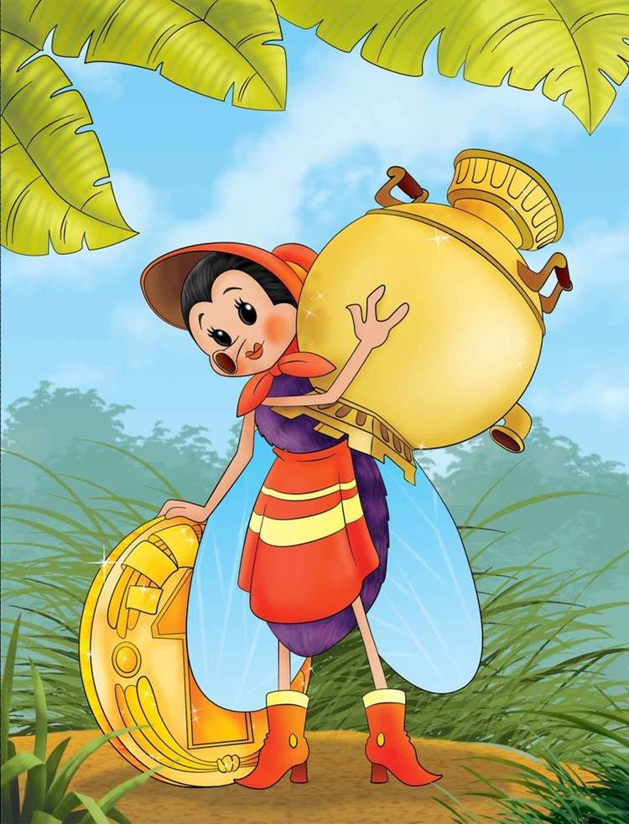
-А муха- цокотуха просит нас спасти её от злодея паука, который отпусти её только после того как мы найдем все отличия на картинке. Поможем бедной Цокотухе? (Да.)
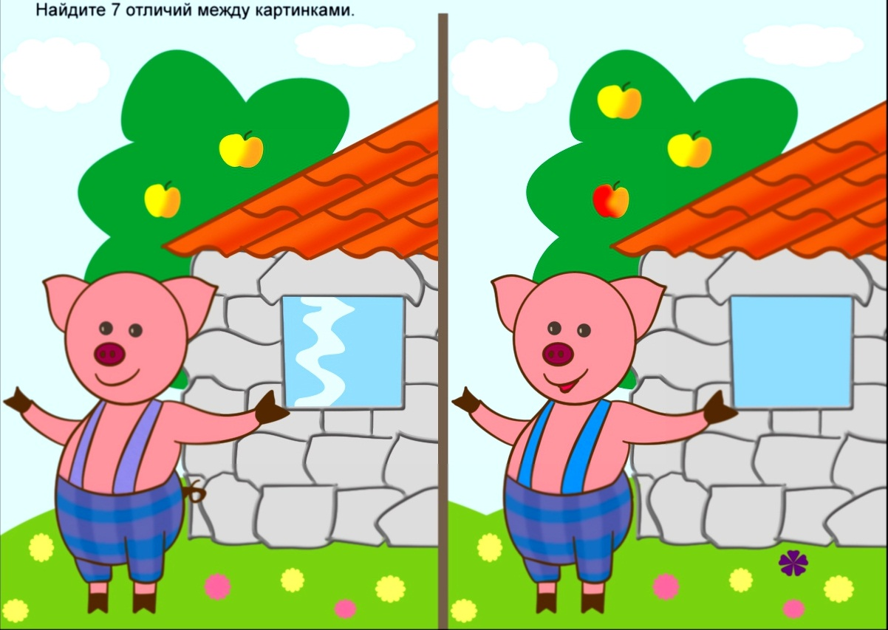
Муха цокотуха благодарит нас, за её спасение.
Давайте посмотрим кто же из сказочных героев прислал нам следующий шар.
Воспитатель берет 6 шар.
Загадка:
Деревянным острым носом
Всюду лезет он без спроса
Даже дырку на картине
Носом сделал…Буратино
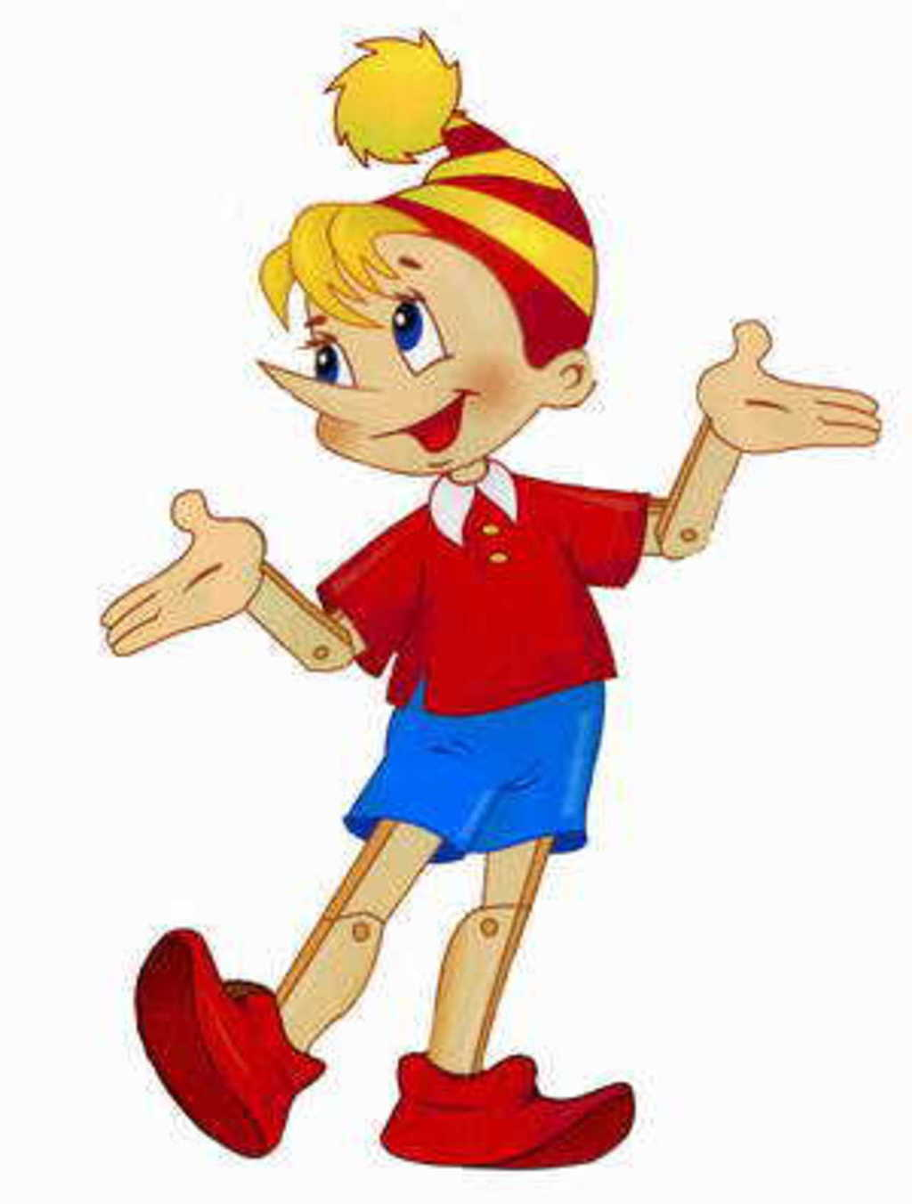
Воспитатель выставляет на экране фигуру Буратино.
Физкультминутка
Буратино потянулся,
Раз нагнулся, два нагнулся.
Руки в стороны развел
Ключик видно он нашел.
Чтобы ключик нам достать
Нужно на носочки встать.
Не может Буратино достать ключик пока не выполнит задание, которое дала ему Мальвина.
- Мальвина дала задание Буратино, но он не может справиться. Давайте поможем? (Давайте) .
1. По дороге на полянку
Четыре морковки зайка съел,
На пенек потом он сел
И еще морковку съел
Ну-ка быстро сосчитай-ка,
Сколько съел морковок зайка? (Пять морковок)
- Составь решение этой задачи (4+1=5)
2.Ходит петушок
Красный гребешок.
Шесть хохлаток тоже там.
Сколько всех? Скажите нам? (7)
- Составь решение задачи и прочитай. (1+6=7)
3. Шесть пушистых кошечек,
Улеглись в лукошечке.
Тут одна к ним прибежала.
Сколько кошек вместе стало? (семь кошечек)
- Составь решение задачи и прочитай. (6+1=7)
Молодцы, ребята!! Все задания выполнили.
Буратино благодарит нас и дарит ключ, которым мы сможем открыть волшебный сундук.
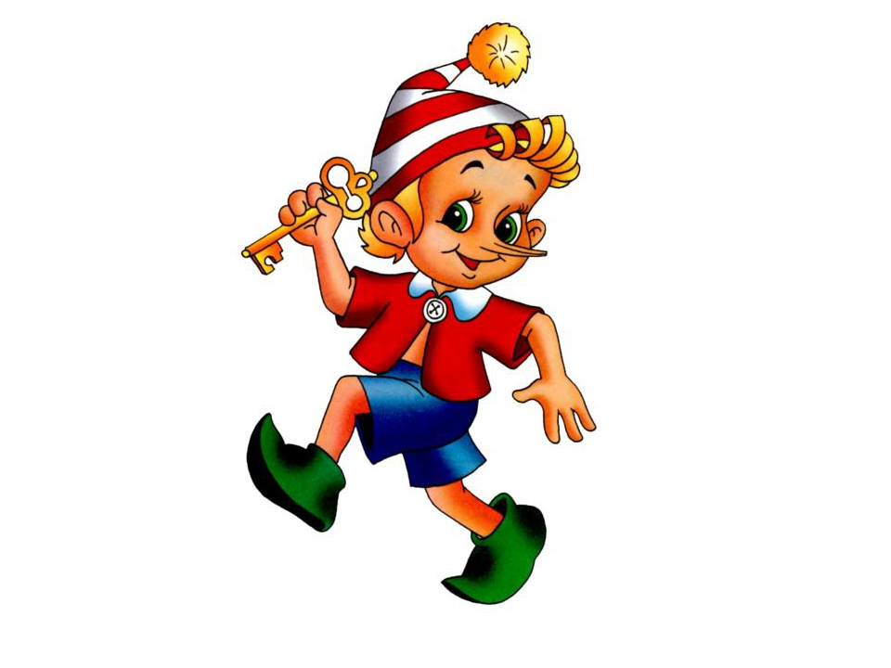
Открывают сундук, сыпятся блестки и достают из сундука книжку с волшебными сказками и шоколадные монеты.
Итог занятия:
- Вам понравилось путешествовать по Стране Сказок? (ответы детей)
- Вспомните, в каких сказках мы побывали? (Ответы детей)
- Что мы с вами делали в сказках? (Ответы детей)
- А в следующий раз мы с вами отправимся в другое путешествие.

Редколлегия:
Остапенко Ю.В., зам.заведующей по ВР
Зельч Я.М., заведующая МБДОУ Курагинский д/с №15

